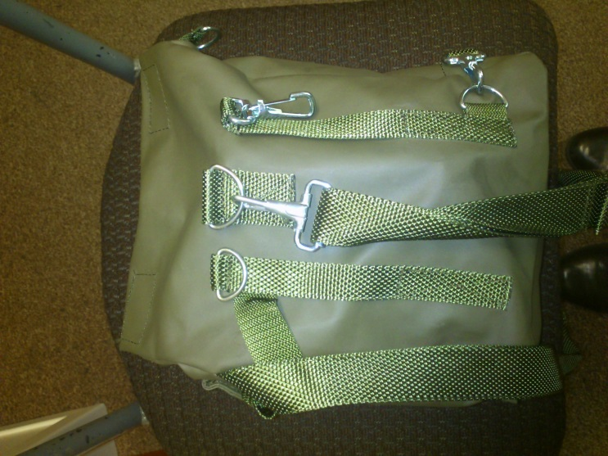
MASKA PRZECIWGAZA MP-5
280
220

Rys. 1. Widok z tyłu.
120

Rys. 2. Widok z boku.

Waga – około 1,5 kg.
- miejsca mocowania

